國立中央大學英美語文學系碩士班考試入學複試通知書

說明：
- 報到地點：文學院二館三樓C2-337室(請參考背面附件中央大學平面圖)
- 複試地點： 閱讀短文：文學院二館四樓C2-437室
口 試：文學院二館四樓C2-409室
考生/家長休息室：文學院二館一樓C2-114室
- 複試日期：112年3月3日（星期五）
複試分組時間表：
組別 | 一 | 二 | 三
報到  時間 | 09:15~09:25 | 09:45~09:55 | 10:15~10:25
閱讀  短文 | 09:30~10:00 | 10:00~10:30 | 10:30~11:00
口試時間* | 10:00~10:25 | 10:30~10:55 | 11:00~11:25
准考證  號碼 | 802010001  802010002  802010004  802010005  802010006 | 802010007  802010008  802010009  802010010  802010011 | 802010013  802010015  802010016  802010017  802010018
*口試實際結束時間視當天應考人數而定
- 注意事項：
- 本校網路報名系統開放考生查詢各科考試成績。如欲申請複查，詳見網路報名系統說明。初試成績複查申請日期: 112年2月23日至3月2日。
- 未按照排定時間辦理報到者，複試成績以零分計算。
- 閱讀與討論的短文由每一組第一位同學抽籤決定，若第一位同學未報到，則由第二位抽籤，依此類推。
- 閱讀短文時可以在短文題目卷上書寫筆記和使用字典(限紙本)。

- 複試方式：英文短文閱讀與討論
- 考前半小時個別準備討論用的短文。
- 在指定的口試時間內全組同學就該短文發表意見與討論。
- 考生應攜帶物品：
- 初試准考證
- 身份證
- 文具用品、字典(限紙本)
- 聯絡人：國立中央大學英美語文學系葉助教
電 話：03-427-3763(專線) 傳真：03-426-3027
國立中央大學英美語文學系
碩士班考試入學招生委員會
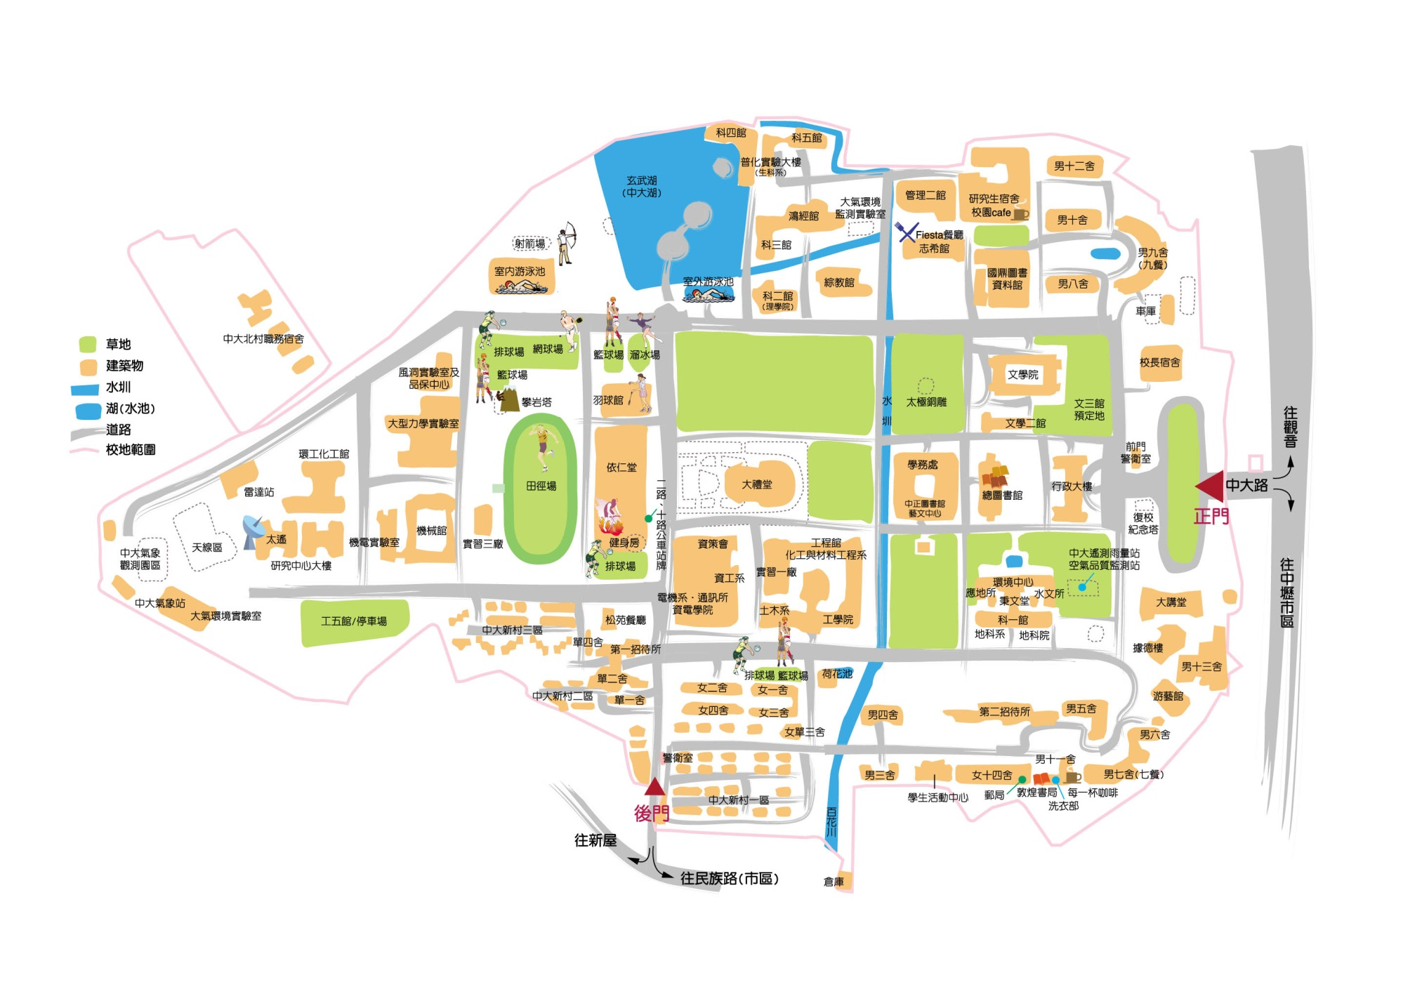
英文系碩士班考試入學
試場 : 文學院二館
附件一 中央大學平面圖

